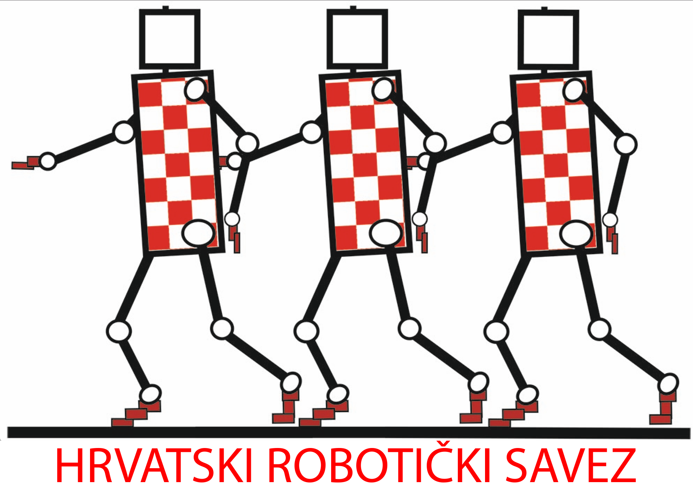

Obrazac prijedloga za počasno zvanje - ispunjavati isključivo na računalu

INSTRUKTOR
Hrvatskog robotičkog saveza za 2019.*

- Predlagatelj
Ime i prezime odnosno puni naziv predlagatelja
Potpuna adresa predlagatelja
Telefonski broj predlagatelja
E-mail predlagatelja

- Predloženik
Ime i prezime predloženika
OIB predloženika
Adresa prebivališta predloženika
Telefonski broj predloženika
E-mail predloženika
Mjesto, država i datum rođenja predloženika
Naziv i adresa tvrtke u kojoj je zaposlen
Radno mjesto
Stručna sprema
Zanimanje
Naziv i sjedište najviše škole koju je predloženik završio (predloženik bez odgovarajuće stručne spreme koji radi s mladima, mora priložiti presliku isprave o stečenoj pedagoško-psihološkoj spremi)
Naziv udruge(a) tehničke kulture čiji je predloženik član s naznakom odgovornih dužnosti koje obnaša
Godina dodjeljivanja godišnje Državne nagrade Faust Vrančić, godišnje Nagrade Hrvatske zajednice tehničke kulture ili godišnje Nagrade Hrvatskog robotičkog saveza
Popis i godina dodjele ostalih nagrada, priznanja, povelja, kolajni i sl. predloženiku iz robotike i srodnih područja
Državne i međunarodne smotre, susreti i natjecanja iz robotike i srodnih područja na kojima su sudionici koje je predloženik vodio osvojili prvo, drugo ili treće mjesto u znanju, vještinama i sposobnostima

Obavezni prilozi:
- Sažet životopis predloženika s naglaskom na cjelokupnom dosadašnjem radu i postignućima u odgojno-obrazovnim programima i u radu s djecom i mladeži u području robotike, opsega najviše do jedne stranice teksta.

Mjesto i datum ispunjavanja obrasca: __________________________________________________

Potpis predlagatelja: __________________________________________________
(ukoliko je predlagatelj ustanova ili udruga, čitko ispisano ime i prezime ovlaštene osobe i pečat)

_____________
* Ispunjeni i skenirani obrazac i priloge treba najkasnije do 31. kolovoza 2020. godine dostaviti na adresu elektronske pošte: hroboszg@gmail.com, s nazivom predmeta Prijedlog za priznanje - instruktor.

